Травмы у детей.
 Несмотря на большое разнообразие травм у детей, причины, вызывающие их, типичны. Прежде всего, это неблагоустроенность внешней среды, халатность, недосмотр взрослых, неосторожное, неправильное поведение ребенка в быту, на улице, во время игр, занятий спортом.
Естественно, возникновению травм способствуют и психологические особенности детей: любознательность, большая подвижность, эмоциональность, недостаток жизненного опыта, а отсюда отсутствие чувства опасности.
Падение - распространенная причина ушибов, переломов костей и серьезных травм головы. Их можно предотвратить, если:
*не разрешать детям лазить в опасных местах;
*устанавливать ограждения на ступеньках, окнах и балконах.
Разбитое стекло может стать причиной порезов, потери крови и заражения. Стеклянные бутылки нужно держать подальше от детей и младенцев. Нужно учить маленьких детей не прикасаться к разбитому стеклу.
Ножи, лезвия и ножницы необходимо держать в недоступных для детей местах. Старших детей надо научить осторожному обращению с этими предметами.
Из всевозможных травм на улично-транспортную приходится каждая двухсотая. Но последствия их очень серьезны. Самая опасная машина - стоящая: ребенок считает, что если опасности не видно, значит, ее нет. Но, выходя из-за такой машины на проезжую часть, в дорожное происшествие попадают под колеса другой машины.
Старших детей необходимо научить присматривать за младшими.
При перевозке ребенка в автомобиле, необходимо использовать специальное кресло и ремни безопасности, ребенка надо посадить сзади.
Несчастные случаи при езде на велосипеде являются распространенной причиной травматизма среди детей старшего возраста. Таких случаев можно избежать, если родственники и родители будут учить ребенка безопасному поведению при езде на велосипеде. Детям нужно надевать на голову шлемы и другие приспособления для защиты.
Взрослые должны научить детей правилам поведения на воде и ни на минуту не оставлять ребенка без присмотра вблизи водоемов.
Дети могут утонуть менее, чем за две минуты даже в небольшом количестве воды, поэтому их никогда не следует оставлять одних в воде или близ воды, в т.ч. – в ванной.
Нужно закрывать колодцы, ванны, ведра с водой.
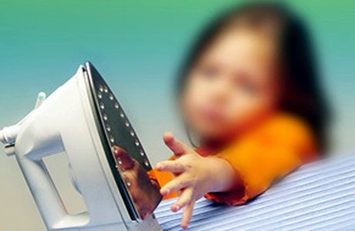 Ожогов можно избежать, если:
*держать детей подальше от горячей плиты, пищи и утюга;
*устанавливать плиты достаточно высоко или откручивать ручки конфорок, чтобы дети не могли до них достать;
*держать детей подальше от открытого огня, пламени свечи, костров, взрывов петард;
*прятать от детей легковоспламеняющиеся жидкости, такие, как бензин, керосин, а также спички, свечи, зажигалки, бенгальские огни, петарды.
Маленьким детям не следует давать еду с маленькими косточками или семечками. За детьми всегда нужно присматривать во время еды. Кормите ребенка измельченной пищей.
Кашель, шумное частое дыхание или невозможность издавать звуки - это признаки проблем с дыханием и, возможно, удушья
Укусы бывают от насекомых и животных. При незначительных укусах насекомых врачом назначаются антигистаминные средства, при укусе жалящего насекомого (оса, пчела) – необходимо обратиться в медицинское учреждение для возможного извлечения жала насекомого и обработки раны.
Лекарства, предназначенные для взрослых, могут оказаться смертельными для детей. Медикаменты ребенку нужно давать только по назначению врача и ни в коем случае не давать ему лекарства, предназначенные для взрослых или детей другого возраста. Хранить медикаменты необходимо в местах недоступных для детей.

Очень важно взрослым самим правильно вести себя во всех ситуациях, демонстрируя детям безопасный образ жизни.
Не забывайте, что взрослые - пример для своего ребенка!

Материал подготовила инструктор-валеолог Л.И.Волосевич

